INSTITUTO PROFESIONAL DUOC UC

GUARDIÁN EPP

Manual de Usuario y Sistema de Monitoreo de Seguridad Operacional

PROYECTO CAPSTONE

POR

Edgar Tolentino, Miguel Ortega, Lian Grandón

SANTIAGO, SEPTIEMBRE 2026

1. Objetivo 3
2. Requisitos y acceso 3
3. Vista principal 4
4. Buscar un hallazgo 4
5. Leer la bandeja 5
6. Revisar la evidencia 6
7. Validar un hallazgo 6
Resolver varios hallazgos 7
8. Atajos de teclado 7
9. Permisos y mensajes frecuentes 7
10. Buenas prácticas de revisión 8
11. Alcance actual 8

1. Objetivo
Guardián EPP es una interfaz de revisión humana de hallazgos de seguridad detectados automáticamente. Permite consultar la bandeja, revisar evidencia anonimizada y validar o descartar cada hallazgo.

El sistema entrega indicios automatizados. La decisión final siempre corresponde a una persona revisora. Los datos incluidos en el entorno actual son de demostración.

2. Requisitos y acceso

Para usar la interfaz se necesita:

- Node.js y npm instalados.
- El proyecto clonado en el equipo.
- El mock de la API encendido para el entorno de demostración.

Desde una terminal ubicada en `Fase 2/sistema`, iniciar el mock:

make mock

En otra terminal, iniciar la aplicación:

cd apps/web
npm install
npm run dev

Abrir `http://127.0.0.1:5173` en el navegador. La sesión de trabajo se carga automáticamente desde la API. El nombre visible y las acciones disponibles dependen de los permisos de la sesión.

3. Vista principal
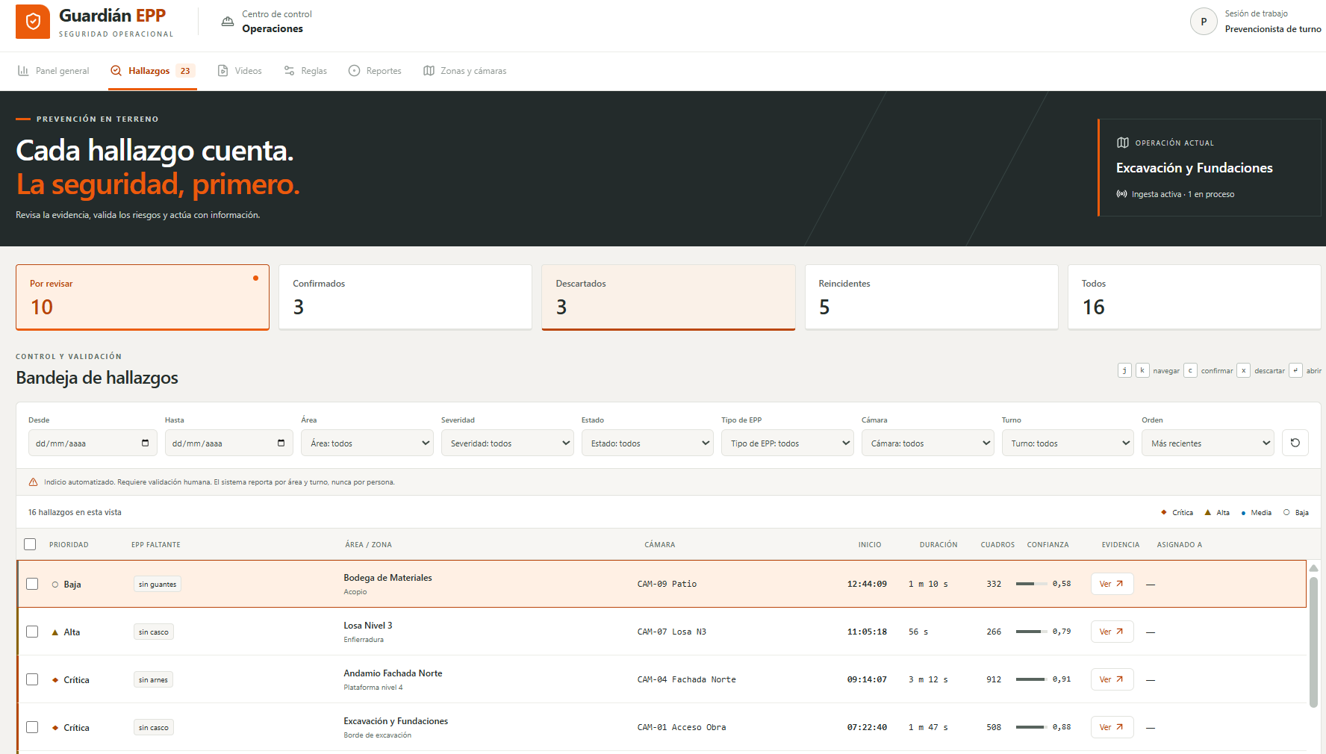

La pantalla Hallazgos contiene:

- Encabezado: muestra Guardián EPP, el centro de control, la obra activa y el estado de la ingesta.
- Navegación: actualmente Hallazgos es el módulo disponible. Panel general, Videos, Reglas, Reportes y Zonas y cámaras aparecen como módulos próximos.
- Pestañas de triage: permiten cambiar entre Por revisar, Confirmados, Descartados, Reincidentes y Todos. El número junto a cada pestaña es su contador.
- Filtros: limitan los resultados por fecha, área, severidad, estado, tipo de EPP, cámara, turno y orden.
- Bandeja: lista los hallazgos que coinciden con la vista y los filtros.
- Leyenda de severidad: identifica Crítica, Alta, Media y Baja mediante color y símbolo.

La cantidad mostrada corresponde a los hallazgos de la vista actual, no necesariamente al total de la obra.

4. Buscar un hallazgo

1. Seleccionar una pestaña de triage.
2. Elegir uno o más filtros. Los filtros disponibles son:
- **Desde / Hasta:** rango de fechas.
- **Área:** área de la obra.
- **Severidad:** crítica, alta, media o baja.
- **Estado:** por revisar, confirmado, falso positivo, duplicado o pospuesto.
- **Tipo de EPP:** elemento de protección faltante.
- **Cámara:** fuente de la detección.
- **Turno:** turno operativo.
- **Orden:** más recientes, mayor severidad, mayor duración o mayor confianza.
3. Revisar la tabla resultante. Los cambios se guardan en la dirección de la página, por lo que se puede copiar la URL o usar Atrás y Adelante del navegador.
4. Para volver a la búsqueda inicial, pulsar el botón con el icono de reinicio, **Limpiar filtros**.

Si no hay resultados, se muestra el mensaje “No hay hallazgos con estos filtros”.

5. Leer la bandeja
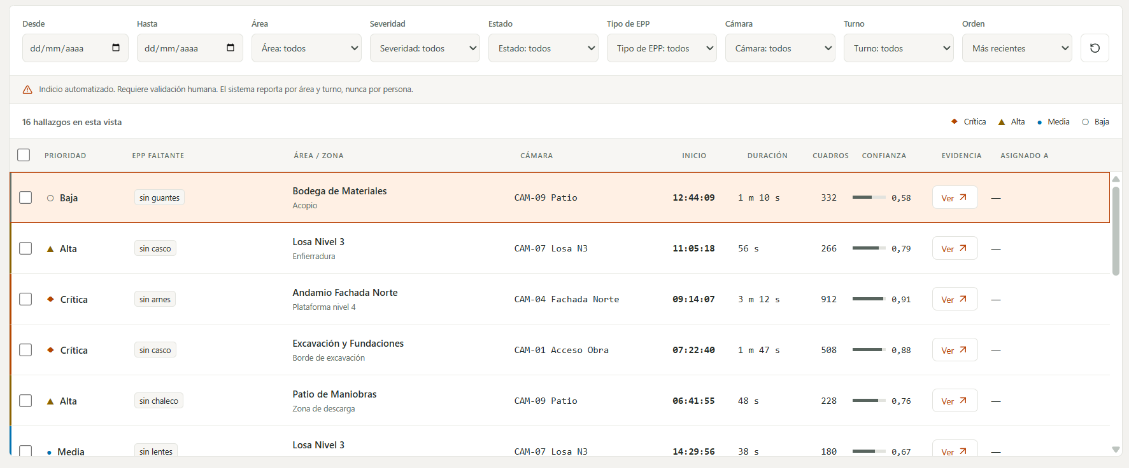

Cada fila representa un hallazgo. Sus columnas muestran:

- Prioridad: severidad del hallazgo.
- EPP faltante: elementos detectados como ausentes.
- Área / zona: ubicación operacional.
- Cámara: fuente de la detección.
- Inicio: hora de inicio del evento.
- Duración: duración detectada.
- Cuadros: cantidad de cuadros confirmados.
- Confianza: confianza media del modelo.
- Evidencia: botón Ver para abrir el visor.
- Asignado a: responsable, cuando exista.

Pulsar una fila la deja activa. Doble clic en una fila o pulsar Ver abre su evidencia. La tabla conserva el desplazamiento al cerrar el visor.

6. Revisar la evidencia
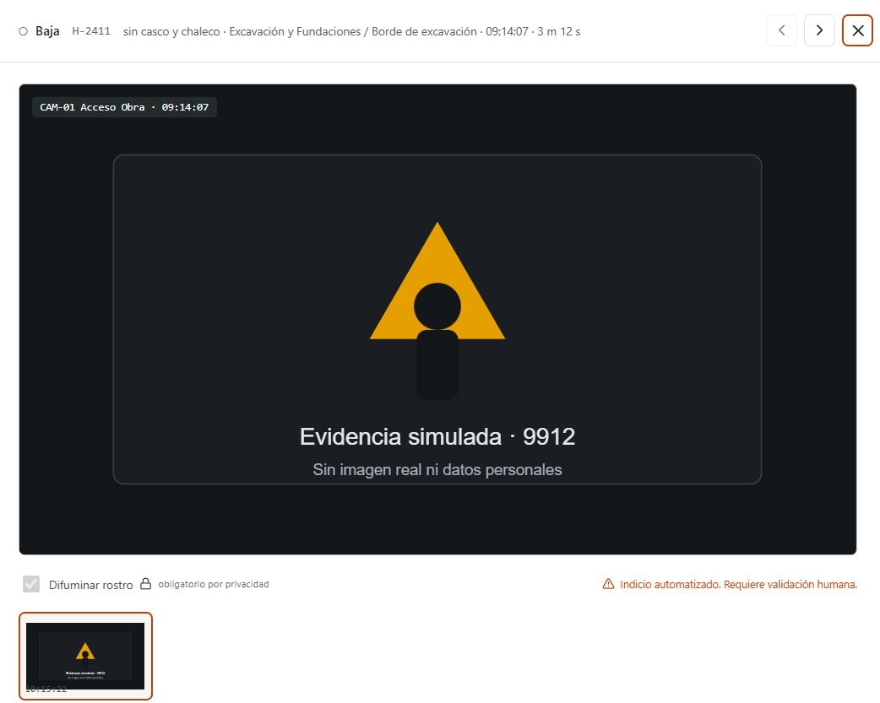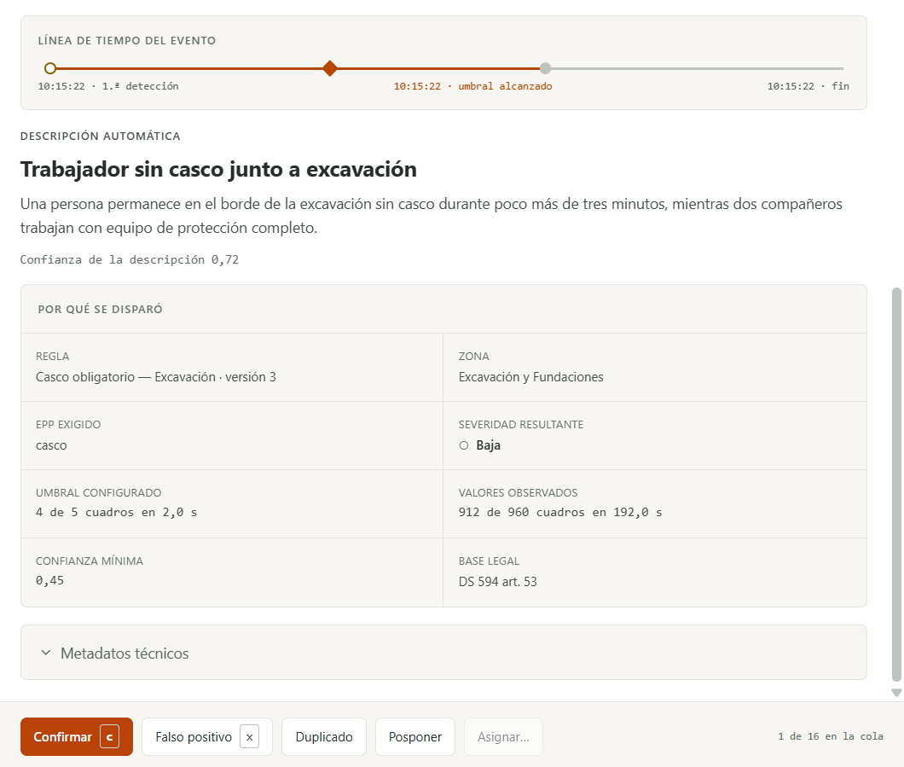
En el visor lateral se puede:
- Consultar el identificador, severidad, EPP faltante, ubicación, hora y duración del hallazgo.
- Ver el recorte de video o la imagen de evidencia.
- Seleccionar hasta seis cuadros confirmados en la tira inferior.
- Consultar la línea de tiempo: primera detección, umbral alcanzado y fin del evento.
- Leer la descripción automática y su confianza, cuando esté disponible.
- Revisar por qué se activó la regla: zona, EPP exigido, umbral, valores observados, confianza mínima y base legal.
- Expandir Metadatos técnicos para consultar archivo, hash, segundo del video, cadencia, versión del modelo y track.
El difuminado de rostros es obligatorio por privacidad. La evidencia disponible en este entorno es anonimizada y sintética; no se dibujan cajas sobre la imagen.
Para cambiar de caso dentro del visor, usar las flechas de hallazgo anterior y siguiente. Para cerrarlo, pulsar X, hacer clic fuera del panel o pulsar Escape.

7. Validar un hallazgo
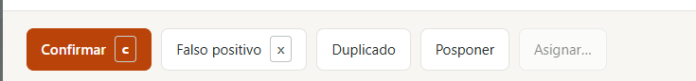
Las decisiones requieren el permiso de triage. Se pueden aplicar desde el visor:
- Confirmar: el evento corresponde a un incumplimiento real.
- Falso positivo: la detección no corresponde a un incumplimiento. Es obligatorio escribir un motivo y pulsar Guardar decisión.
- Duplicado: el evento repite otro hallazgo.
- Posponer: la revisión se deja para más adelante.
Después de guardar, la bandeja se actualiza. Si se resuelve el hallazgo desde el visor, el sistema avanza automáticamente al siguiente caso de la cola cuando existe.

Resolver varios hallazgos

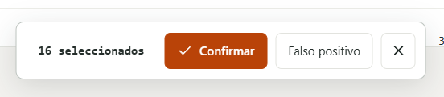
- Marcar las casillas de las filas que se desean resolver. La casilla del encabezado selecciona todos los resultados de la vista actual.
- Usar la barra de acciones que aparece abajo.
- Pulsar Confirmar o Falso positivo.
- Si se elige falso positivo, escribir el motivo y guardar.
- Para cancelar la selección, pulsar el botón de limpiar selección.
Las acciones masivas disponibles son Confirmar y Falso positivo. Duplicado y Posponer se aplican desde el visor individual.

8. Atajos de teclado
Los atajos funcionan cuando la bandeja está enfocada y no se está escribiendo en un filtro o diálogo:
Tecla | Acción
j | Ir al siguiente hallazgo
k | Ir al hallazgo anterior
Enter | Abrir el hallazgo activo
c | Confirmar el hallazgo activo
x | Abrir el diálogo de falso positivo
Escape | Cerrar el visor o diálogo activo

9. Permisos y mensajes frecuentes
- Sin permiso para ver hallazgos: la sesión no tiene acceso a la bandeja.
- Sin permiso para ver evidencia: se puede ver la bandeja, pero el botón de evidencia y la apertura del visor están deshabilitados.
- Sin permiso para hacer triage: no se muestran acciones de decisión ni se pueden seleccionar hallazgos para acciones masivas.
- No fue posible cargar la sesión: pulsar Reintentar. Si persiste, comprobar la conexión con la API.
- No fue posible cargar la bandeja: comprobar que el mock esté encendido con make mock.
- Otro usuario ya resolvió este hallazgo: la bandeja se actualiza automáticamente; revisar el estado más reciente.
- No fue posible cargar la evidencia: cerrar y volver a abrir el hallazgo después de comprobar la conexión.
La opción Asignar aparece deshabilitada porque el contrato actual todavía no entrega un catálogo de responsables.

10. Buenas prácticas de revisión

- Revisar primero los hallazgos críticos y de mayor duración.
- Abrir la evidencia antes de confirmar una detección.
- Escribir motivos específicos y útiles al marcar falsos positivos.
- Usar filtros de área, turno y cámara para analizar un contexto operativo concreto.
- Recordar que el sistema reporta por área y turno, nunca por persona.
- Verificar la decisión guardada en la pestaña correspondiente.

11. Alcance actual

Esta versión es una interfaz de demostración conectada a un mock. Las imágenes son sintéticas y anonimizadas. La paginación de la vista Descartados todavía está limitada a los primeros 200 resultados, y la asignación de responsables aún no está disponible.

